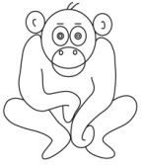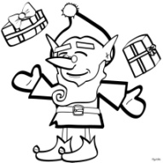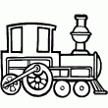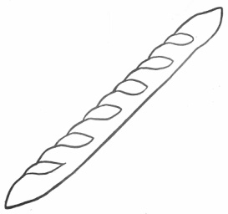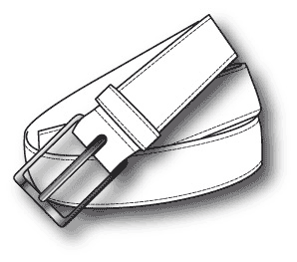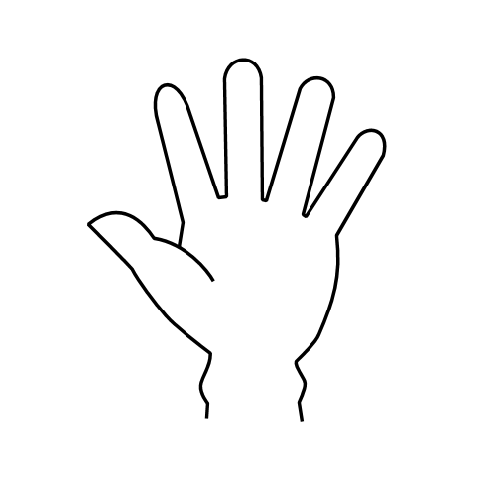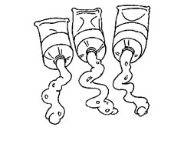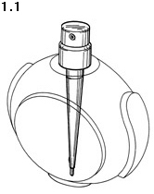

Des mots pour écrire le son [ Ɛ ]

le lutin

le lutin

un singe

un singe

un train

un train

une main

une main

un imperméable

un imperméable

la peinture

la peinture

du pain

du pain

je vois **in , in**

je vois **ain , ain**

je vois **ein, ein**

du parfum

du parfum

une ceinture

une ceinture

je vois **um, um**

je vois **im , im**

Des mots pour écrire le son [ Ɛ ]

le lutin

le lutin

un singe

un singe

un train

un train

une main

une main

un imperméable

un imperméable

la peinture

la peinture

du pain

du pain

je vois **in , in**

je vois **ain , ain**

je vois **ein, ein**

du parfum

du parfum

une ceinture

une ceinture

je vois **um, um**

je vois **im , im**